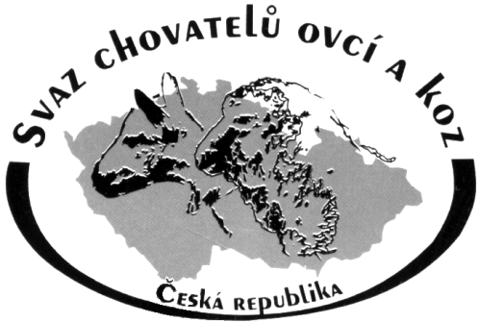

Pozvánka
na krajské členské shromáždění krajského sdružení Svazu chovatelů ovcí a koz z. s., (SCHOK z. s. ) Zlínského kraje, které se koná
v pátek 9. 3. 2018 na farmě v Cvrčovicích u pana Sedláře, ( kontakt p. Macků Honza 725 715 262) prezence od 15.30 hodin,
začátek jednání v 16 hodin.
Občerstvení zajištěno!
Program:
- Krajské členské shromáždění Svazu chovatelů ovcí a koz z. s., krajského sdružení Zlínského kraje
  - Hodnocení činnosti v roce 2017
  - Plán činnosti na rok 2018
  - Informace o činnosti Svazu chovatelů ovcí a koz z. s.
  - Závěr
- Pracovní seminář
  - Řízená reprodukce ovcí a koz – ing. Martin Hošek, PhD., Mendelova univerzita Brno
  - Informace o dotační politice pro rok 2018, novinky legislativy - Ing. Vít Mareš, SCHOK z. s.,
  - Změny ve šlechtitelských programech v chovu ovcí a koz a v cenách a dotacích na kontrolu užitkovosti ovcí a koz. - Ing. Vít Mareš, SCHOK z. s.,
Jednání se zúčastní zástupci firmy Ketris a GUYOKRMA minerální lizy, kteří Vám nabídnou chovatelské potřeby.

Těšíme se na Vaši hojnou účast

V Luhačovicích dne 20. 2. 2018

Pavel Slovák
tel. 606 951 454
předseda krajského sdružení Zlínského kraje SCHOK z. s.,

Na jednání můžete pozvat i chovatele, kteří nejsou členy našeho Svazu.

